網際優勢股份有限公司
網購業者電子發票產品
IFS-EIVO03
系統需求規格書

網際優勢股份有限公司
文件編號：PD-IFS-EIVO-003
行銷展業部
2011/05/31
v1.0

版本記錄
異動日期 | 異動內容 | 異動者 | 文件版本 | 備註
2011/5/31 | 新增 | Johnson | V1.0

目 錄

1.概述 1
2. 網購業者電子發票系統架構說明 2
2.1 網購業者電子發票系統架構圖 2
2.2 網購業者電子發票系統使用者關聯圖 3
3.網購業者電子發票系統需求說明 4
3.1 網購業者電子發票系統功能 4
3.2 網購業者電子發票系統作業流程 6
4.Demo Web說明 12
4.1標準產品 12
4.2客製化功能 16

1.概述
本份文件全名為「網際優勢股份有限公司網路購物電子發票系統功能規格書」，文件內容將描述網路購物業者電子發票系統作業流程與系統功能規格。
網路購物業者電子發票既有節流又可開源，希望將是本年度電子發票的重頭戲，網路購物、集購、團購、線上遊戲業者或App業者都將是此範疇的目標客群，如何以資服業者加上優勢的營運客服團隊，打造一個高進入門檻的電子發票應用，將是未來持續要努力的方向。
網路購物業者比誰最省，電子發票處理與郵寄成本，從電子發票開始發生量的變化，原本要寄一萬張變成只要四張，中間的處理成本與郵寄成本發生了量的變化，帶來了節流的功效。
網路購物業者比誰最會服務客戶，中獎發票郵寄的品質提升，讓結盟業者戶登廣告與折價劵，快速累積會員與知名度，讓貨走得又快又好，也讓服務走得深得人心，只有品質的提升與形象的提升與曝光度提升，才能為網購業者帶來開源的功效。
雙效合一，開源又節流，多店相互結盟，分享經驗，讓網路購物發揮戰力，就讓電子發票當作一個起點，期待能以電子發票為核心，發展店店相連、虛實合一的電子商務新天地。

2. 網購業者電子發票系統架構說明

2.1 網購業者電子發票系統架構圖
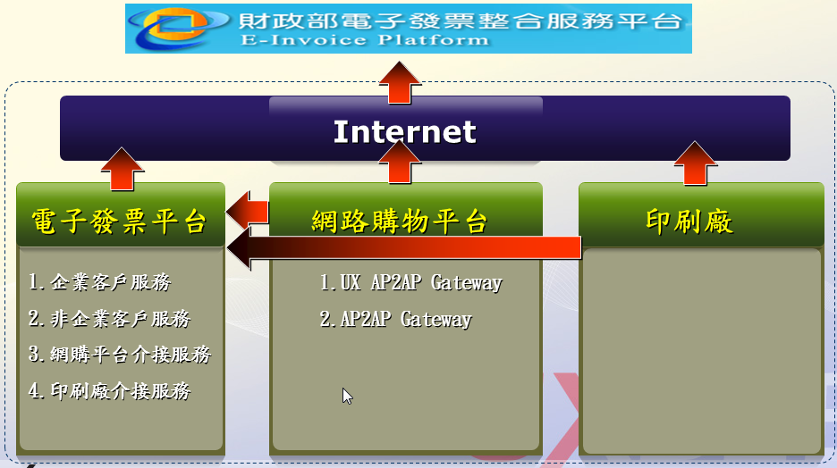
圖2-1網購業者電子發票系統架構圖

- 網路購物電子發票平台與元件使用時機說明
電子發票服務平台/元件 | 使用時機
財政部電子發票整合服務平台 | 1.全國電子發票存查
財政部電子發票整合服務平台 | 2.全民稽核服務唯一平台
網際優勢電子發票平台 | 1.協助網購業者服務其企業客戶
網際優勢電子發票平台 | 2.協助網購業者服務其消費者客戶
網際優勢電子發票平台 | 3.協助網購業者導入電子發票作業
網際優勢電子發票平台 | 4.協助網購業者整合周邊服務
AP2AP Gateway | 1.網購業者上傳電子發票到財政部電子發票整合服務平台的工具，須結合工商憑證使用
UX AP2AP Gateway | 1.網購業者與網際優勢電子發票平台資料傳輸的的工具，有簽章功能

2.2 網購業者電子發票系統使用者關聯圖
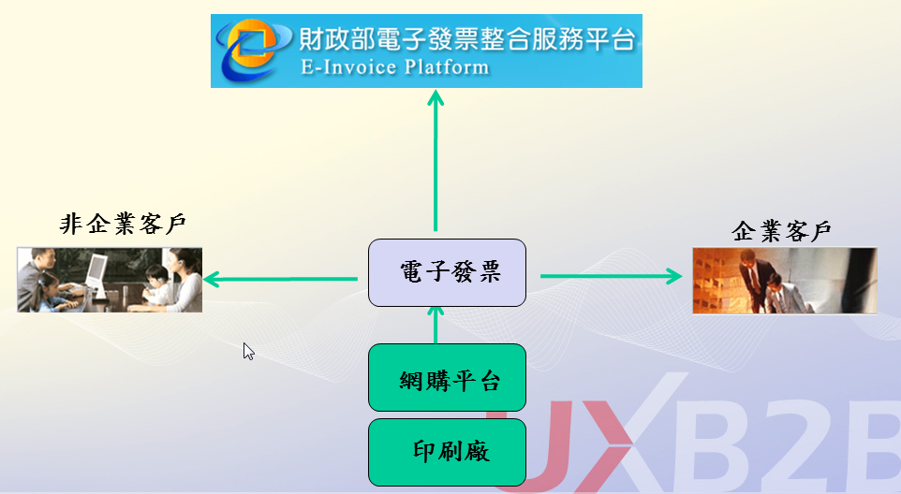
圖2-2網購業者電子發票系統使用者關聯圖

- 網路購物電子發票系統使用者使用時機說明
電子發票使用者 | 使用時機
1.電子發票平台系統管理者 | 審核網路購物業者的入會申請與協助網路購物業者導入電子發票作業
2.網購平台系統管理者 | 協助網購平台電子發票客戶查詢服務與電子發票資料上傳政府電子發票整合服務平台
3.印刷廠電子發票處理人員 | 協助列印與郵寄中獎電子發票與相關促銷通知
4.企業客戶電子發票處理人員 | 可以隨時到網購平台查詢與列印電子發票作稅務上的運用
5.一般消費者 | 可以隨時到網購平台查詢或捐贈電子發票

3.網購業者電子發票系統需求說明
本系統為一個獨立的系統，系統需規劃網購業會員管理與使用者相關使用作業流程與系統功能。
本需求規格書遵循財政部財稅中心的最新版「電子發票實施作業要點」規劃，並隨時配合規範修訂作調整。

3.1 網購業者電子發票系統功能
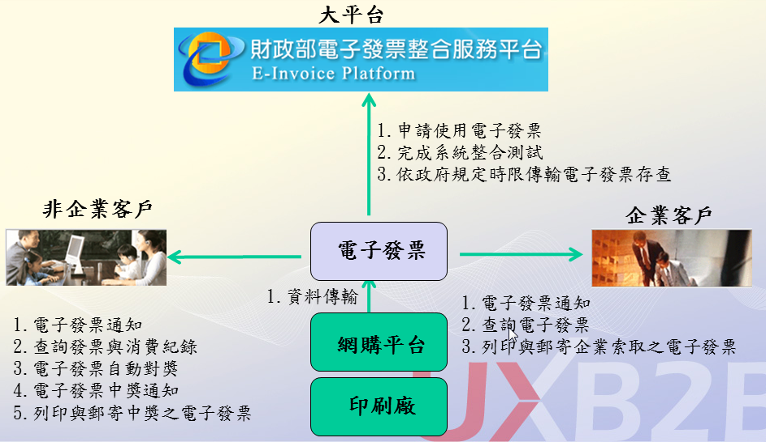
圖3-1網購業者電子發票系統功能圖

- 網路購物電子發票系統模組與功能
模組 | 功能
註冊 | 入會申請書、應用服務申請書、繳費單
發票作業 | 發票開立、發票作廢、折讓單開立、折讓單作廢
發票查詢 | 發票、作廢發票、折讓單、作廢折讓單查詢
發票捐贈 | 線上捐贈電子發票
發票對獎 | 對獎邏輯維護、中獎清冊
發票領獎 | 列印郵寄中獎電子發票清冊與存查檔、列印郵寄中獎捐贈發票清冊與存查檔

- 網路購物電子發票系統簡稱
系統全名 | 以下簡稱
財政部電子發票整合服務平台 | 大平台
網際優勢網購業者電子發票平台 | 小平台
網購業者交易平台/資訊系統 | 網購平台

3.2 網購業者電子發票系統作業流程
3.2.1註冊
1服務報價單
4審核申請書
3填寫入會申請書
6審核應用服務
申請書
7輔導業者向國稅單位申請啟用
大平台
小平台
網購業者
2簽覆報價單

5填寫應用
服務申請

圖3.2.1註冊作業流程

- 註冊作業流程詳細說明：
作業流程 | 產出文件
1.服務報價單 | 網際優勢電子發票平台報價單
2.簽覆報價單 | 網際優勢電子發票平台報價單
3.填寫入會申請書 | 網際優勢電子發票平台入會申請書
4.審核入會申請書 | 網際優勢電子發票平台帳號與密碼
5.填寫應用服務申請書 | 網際優勢電子發票平台應用服務申請書
6.審核應用服務申請書 | 網際優勢電子發票平台應用服務核准通知
7.輔導業者向國稅單位申請啟用 | 電子發票核准函

3.2.2電子發票作業
網購平台
小平台
大平台

UXGateway
資料傳輸

UXGateway
資料接收
電子發票檔

AP2APGateway
發票存查
Hjp6t86

電子發票
接收資料

圖3.2.2電子發票作業流程

- 電子發票作業流程-電子發票字軌號碼維護詳細說明：
作業名稱 | 產品功能 | 客製化功能
電子發票字軌維護 | 小平台不提供此功能 | 由小平台系統管理員定期維護可使用字軌
電子發票號碼維護 | 小平台不提供此功能 | 由網購業者指定操作人員進行維護電子發票號碼區間，起訖須為50的倍數。

- 電子發票作業流程-電子發票開立詳細說明：
作業名稱 | 產品功能 | 客製化功能
訂單匯入 | 小平台標準版不提供此功能 | 依據網購業者指定格式，設計匯入介面，提供web 操作介面，讓使用者採手動方式匯入小平台；亦可透過UXGateway採自動方式匯入小平台
電子發票匯入 | 小平台提供UXGateway及標準資料規範，採自動方式匯入；亦提供web 操作介面，讓使用者採手動方式匯入 | 依據網購業者特殊資料規範，調整資料傳輸格式
訂單與電子發票配對檔匯出 | 小平台標準版不提供此功能 | 配合訂單匯入客戶的客製化需求，當訂單匯入後，系統產生訂單與電子發票配對檔，供使用者匯出，網購業者需於小平台事先維護發票字軌號碼
電子發票檔匯出 | 小平台提供UXGateway及標準資料規範，採自動方式匯出；亦提供web 操作介面，讓使用者採手動方式匯出，匯出檔主要用於讓網購業者上傳大平台備存 | N/A
交易電子發票通知 | 小平台標準版不提供此功能 | 依據網購業者委託，代為發送e-mail通知客戶，交易訂單的電子發票號碼，此功能需網購業者提供訂單客戶基本資料(客戶名稱/e-mail address)
- 電子發票作業流程-其他電子發票作業詳細說明：
作業名稱 | 產品功能 | 客製化功能
作廢電子發票 | 小平台提供UXGateway及標準資料規範，採自動方式匯入；亦提供web 操作介面，讓使用者採手動方式匯入 | 提供web 操作功能，讓使用者採手動方式於小平台上選取電子發票，將該電子發票作廢
開立電子折讓單 | 小平台提供UXGateway及標準資料規範，採自動方式匯入；亦提供web 操作介面，讓使用者採手動方式匯入 | 提供web 操作功能，讓使用者採手動方式於小平台上選取電子發票，產生電子發票折讓單
作廢電子折讓單 | 小平台提供UXGateway及標準資料規範，採自動方式匯入；亦提供web 操作介面，讓使用者採手動方式匯入 | 提供web 操作功能，讓使用者採手動方式於小平台上選取電子發票折讓單，將該電子折讓單作廢
電子發票檔匯出 | 小平台提供UXGateway及標準資料規範，採自動方式匯出；亦提供web 操作介面，讓使用者採手動方式匯出，匯出檔(作廢電子發票、電子折讓單、作廢電子折讓單) ，主要用於讓網購業者上傳大平台備存 | N/A
通知作業 | 小平台標準版不提供此功能 | 依據網購業者委託，當有折讓單開立、作廢電子發票、作廢電子折讓單時，小平台代為發送e-mail通知客戶，此功能需網購業者提供訂單客戶基本資料(客戶名稱/e-mail address)

- 電子發票作業流程-電子發票兌領獎詳細說明：
作業名稱 | 產品功能 | 客製化功能
電子發票對獎邏輯維護作業 | 小平台web 操作功能，由小平台系統管理員輸入對獎邏輯 | N/A
電子發票中獎清冊匯出 | 小平台提供UXGateway及標準資料規範，採自動方式匯出；亦提供web 操作介面，讓使用者採手動方式匯出 | N/A
中獎電子發票通知 | 小平台標準版不提供此功能 | 依據網購業者委託，當有電子發票中獎時，小平台代為發送e-mail通知客戶，此功能需網購業者提供訂單客戶基本資料(客戶名稱/e-mail address/地址)
中獎電子發票列印與郵寄 | 小平台提供配合印刷廠提供電子發票列印與郵寄服務，此服務須由網購業者與印刷廠另簽服務委任書，小平台客服人員依據委任書提供標準格式給印刷廠 | 小平台依據合約，提供電子發票列印與郵寄服務，由小平台客服人員代為列印並裝信封郵寄給中獎客戶，此功能需網購業者提供訂單客戶基本資料(客戶名稱/e-mail address/地址)
中獎電子發票列印與郵寄保存檔匯出 | 小平台提供UXGateway及標準資料規範，採自動方式匯出；亦提供web 操作介面，讓使用者採手動方式匯出存查 | N/A

- 電子發票作業流程-電子發票查詢詳細說明：
作業名稱 | 網購平台查詢 | 小平台查詢 | 大平台查詢
查詢電子發票 | 依據網購平台業者設計的查詢方式查詢，但須提供客戶查詢電子發票、作廢電子發票、折讓單、作廢折讓單四類之發票內容、交易明細與捐贈狀況 | 小平台業者提供web功能，提供客戶查詢七年內電子發票，包含電子發票、作廢電子發票、折讓單、作廢折讓單四類之發票內容、交易明細與捐贈狀況 | 「全民稽核」提供web功能，提供客戶查詢，請於「個人識別碼」欄位中輸入您的訂單末四碼
查詢中獎發票 | 依據網購平台業者設計的查詢方式查詢，但須提供客戶查詢中獎電子發票，發票內容與交易明細，並清楚揭露客服聯絡方式，保障客戶權益 | 小平台業者提供web功能，提供客戶查詢一年內中獎電子發票 | N/A

4.Demo Web說明

4.1標準產品
4.1.1系統功能：
項 目 | 系統功能
1 | 電子發票匯入
2 | 電子發票檔匯出
3 | 作廢電子發票
4 | 電子折讓單開立
5 | 作廢電子折讓單
6 | 電子發票對獎邏輯維護作業
7 | 電子發票中獎清冊匯出
8 | 中獎電子發票列印與郵寄
9 | 中獎電子發票列印與郵寄保存檔匯出
10 | 查詢電子發票
11 | 查詢中獎發票

4.1.2 Demo web1-電子發票匯入：
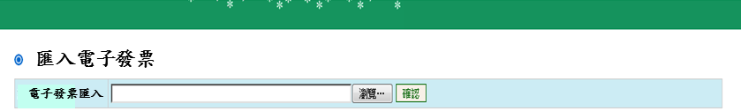

4.1.3 Demo web2-電子發票檔匯出：
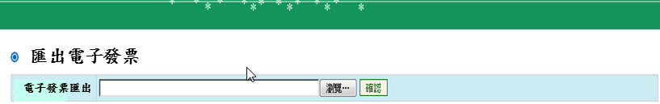

4.1.4 Demo web3-作廢電子發票
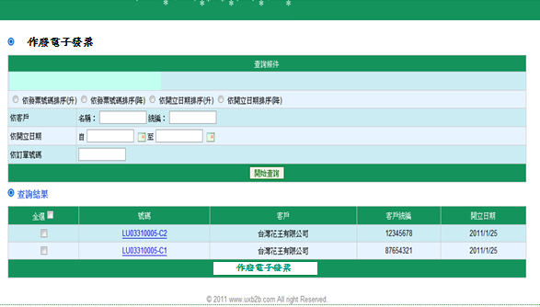

4.1.5 Demo web4-電子折讓單開立
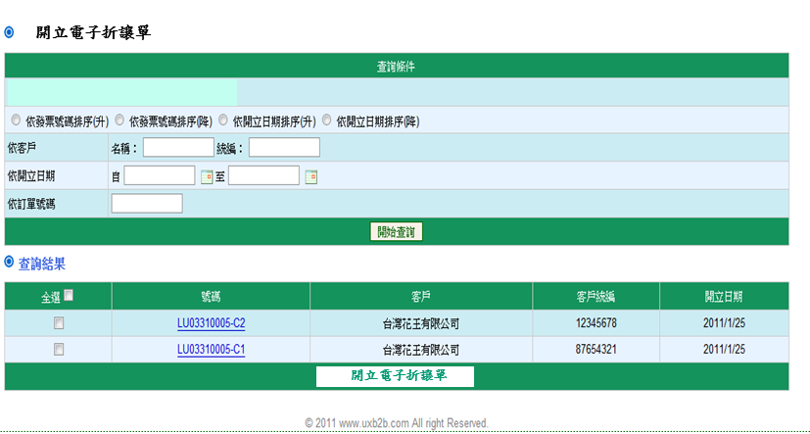

4.1.6 Demo web5-作廢電子折讓單
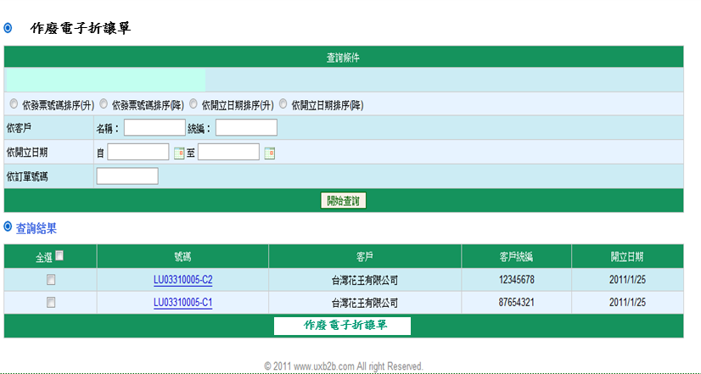

4.1.7 Demo web6-電子發票對獎邏輯維護作業

4.1.8 Demo web7-電子發票中獎清冊匯出

4.1.9 Demo web8-中獎電子發票列印與郵寄

4.1.10 Demo web9-中獎電子發票列印與郵寄保存檔匯出

4.1.11 Demo web10-查詢電子發票
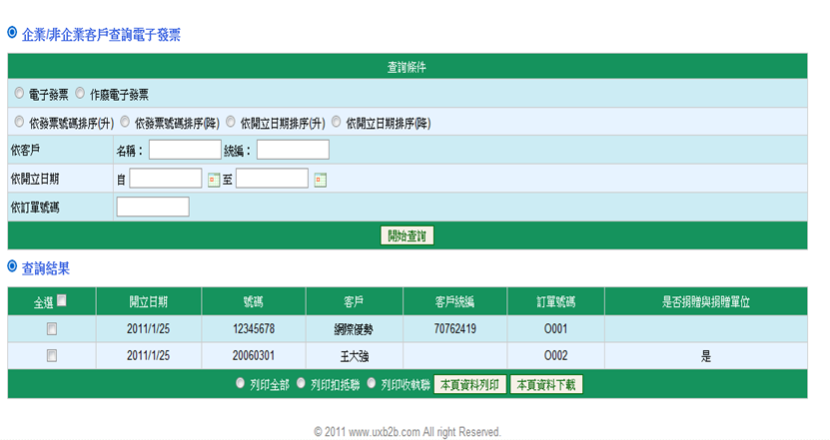

4.1.11 Demo web11-查詢中獎發票

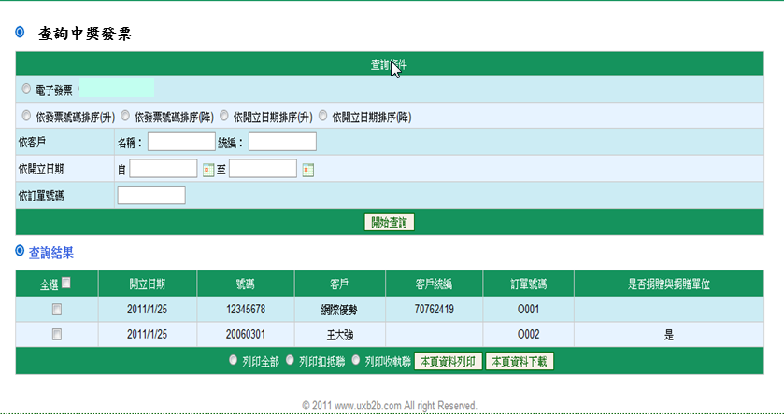

4.2客製化功能
4.2.1客製化功能
項 目 | 系統功能
1 | 電子發票字軌號碼維護
2 | 訂單匯入
3 | 訂單與電子發票配對檔匯出
4 | 交易電子發票通知
5 | 作廢電子發票通知
6 | 電子折讓單開立通知
7 | 作廢電子折讓單通知
8 | 中獎電子發票通知

4.2.2 Demo web1-電子發票字軌號碼維護：
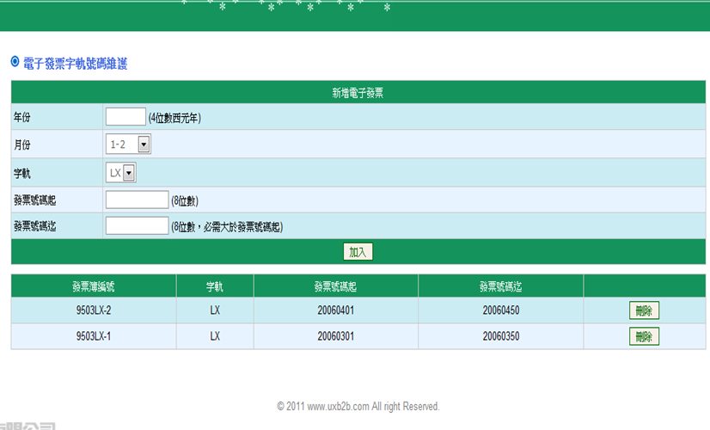

4.2.3 Demo web2-訂單匯入：
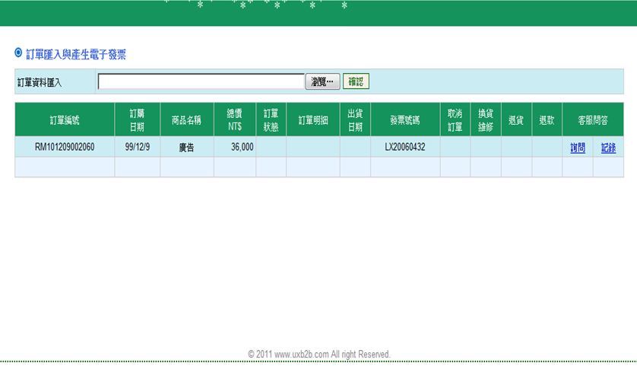

4.2.4 Demo web3-訂單與電子發票配對檔匯出
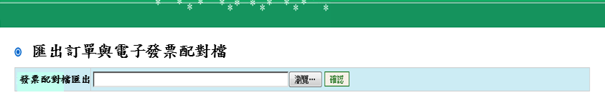

4.2.5 Demo web4-交易電子發票通知
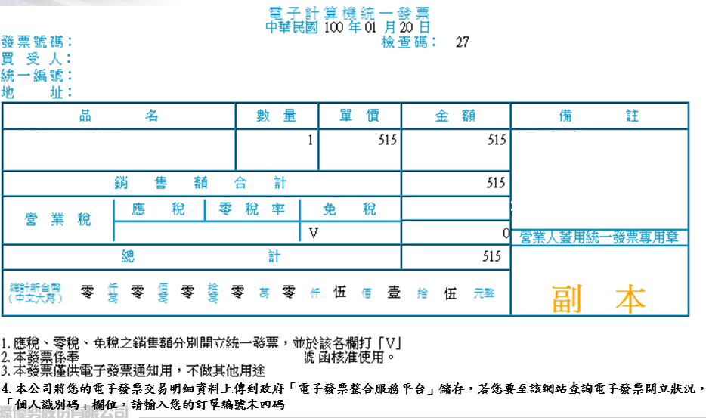

4.2.6 Demo web5-其他電子發票通知-作廢電子發票
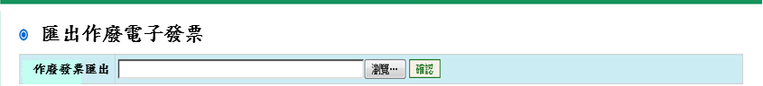

4.1.7 Demo web6-其他電子發票通知-電子折讓單開立

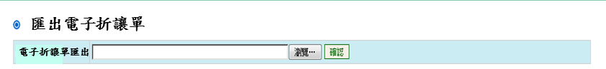

4.1.8 Demo web7-其他電子發票通知-作廢電子折讓單

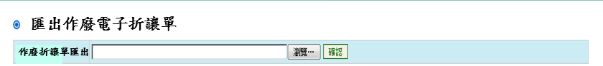

4.1.9 Demo web8-中獎電子發票通知

